Муниципальное автономное общеобразовательное учреждение
"Средняя общеобразовательная школа №12"

Конкурс эссе "Читая Пастернака".

Голос, звучащий в нас...
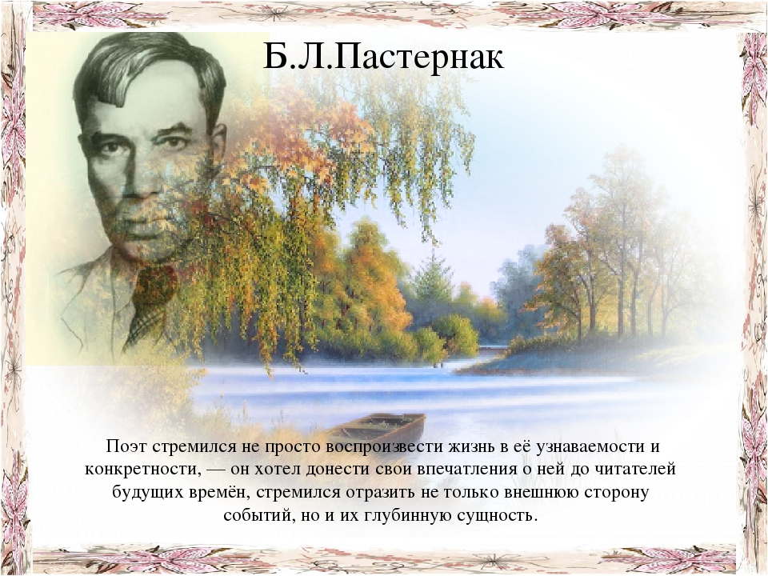

Работа учителя русского языка и литературы
высшей квалификационной категории
Нуриахметовой Раисы Михайловны.

г.Березники - 2018
Голос, звучащий в нас...

Поэты Вселенной. Поэт Борис Пастернак. Понимание и непонимание. Смятение чувств и мыслей, в которых теряешься. Пастернак - это частица времени, страны, человека, глубоко мыслящего, находящегося в поисках истины, счастья, умеющего подходить к жизни философски, с любовью, терзающегося от непонимания...
А какое тонкое ощущение переплетения нитей сложного мира чувств и мира природы:

Снег идет, снег идет,
Снег идет, и всё в смятеньи:
Убеленный пешеход,
Удивленные растенья,
Перекрестка поворот.
("Снег")
Сложное будит сознание, будит понимание. Наверное, поэзию Пастернака можно сравнить с золотом, его в изобилии, но самое сложное - его надо добыть. Как научиться жить "без падений и взлётов"? Нелегко даётся поэту понимание жизни, счастья: сердце устало:
Научи меня жить, по дыханью, по нотам,
без суждений и боли, падений и взлетов.
И в густой суете прошепчи мое имя,
("Научи меня жить")

"На сердце усталом расплавился иней". Не растаял, а расплавился. Только усталое сердце, где много боли, холода, а порой и непонимания самых близких тебе людей, в состоянии почувствовать, насколько глубока просьба поэта, человека.
Читая Пастернака, постоянно чувствуешь напряжение мыслей, не сразу даётся понимание того, что хотел сказать поэт. Иногда подкрадывается и такая мысль: а даётся ли мне это понимание? Поэзия Пастернака метафорична. Это некий кладезь глубины, неординарности мыслей, необычный подход к восприятию самого себя и мира, всего происходящего вокруг. Поэзия Пастернака динамична, порывиста. Поэтические строки западают в душу, природа у поэта уподобляется человеку.

Весна, я с улицы, где тополь удивлён,
Где даль пугается, где дом упасть боится,
Где воздух синь, как узелок с бельём
У выписавшегося из больницы.
("Весна")
Читаю, перечитываю поэтические строки, пытаясь понять этот мир, который создаёт Пастернак. Трогательный образ весны меня удивляет. Сами по себе появляются вопросы: "Чему удивляется тополь?" "Чего боится даль, дом?" Необычный подход к описанию весны. С помощью метафор мир обретает изначальную целостность, единство, предметы и явления взаимопроникают друг в друга. Для поэта, по-моему, весна - живое начало, что помогает соединить природное и человеческое в одно целое. Согласитесь, создаётся такое ощущение, что один человек и вся весенняя улица - одна живописная картина. Такое видение должно быть у человека, умеющего мыслить глубоко, образно, осмысленно.
Удивляюсь тому, насколько точно можно передать весеннее настроение природы:

Эти ночи, эти дни и ночи!
Дробь капелей к середине дня,
Кровельных сосулек худосочье,
Ручейков бессонных болтовня!
("Март")

"Дробь капелей", "кровельных сосулек худосочье", ручейков бессонных болтовня". Невольно хочется закрыть глаза и представить этот мир, оказаться в нём частицей.
Читать - и только удивляться: насколько великолепно создаёт поэт поэтически образные картины.

Это, зубами стуча от простуды,
Льется чрез край ледяная струя
В пруд и из пруда в другую посуду,-
Речь половодья — бред бытия.
("Опять весна")
"Речь половодья - бред бытия". О чём же речь половодья? Это "бред бытия". Но почему бред? Может, это время поисков. У Пастернака явления в природе всегда в единении с душой человека.
"Я" поэта. Глубина, неординарность, тонкое сплетение разных начал, удивление, желание понять, разобраться в путанице жизни и мыслей, любовь...
И закончить хочется словами самого поэта:
"Единственное, что в нашей жизни, это суметь не исказить голоса жизни, звучащего в нас".

